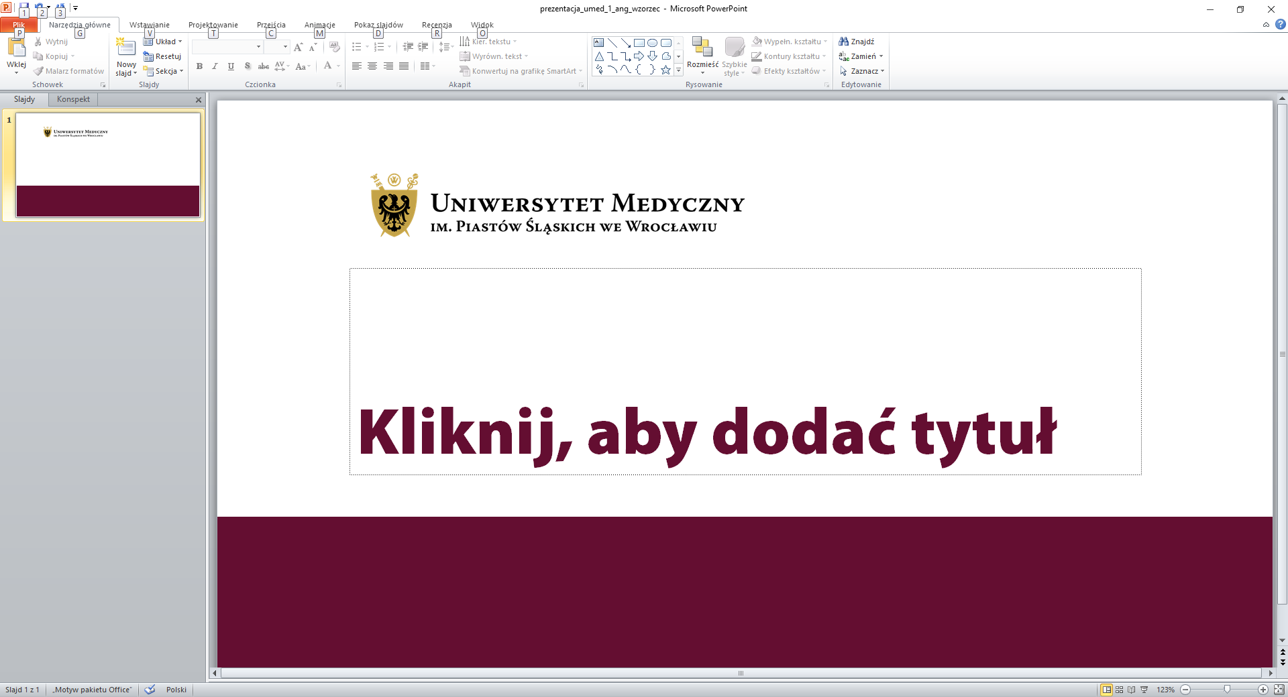

**REGULAMIN SZKOLEŃ**

**UNIWERSYTETU MEDYCZNEGO   
WE WROCŁAWIU**

**WROCŁAW 2024 r.**

**Spis treści**

**I. POSTANOWIENIA OGÓLNE** 3

**II. PODZIAŁ SZKOLEŃ** 4

**III. ZASADY DOFINANSOWANIA SZKOLEŃ DLA PRACOWNIKÓW NIEBĘDĄCYCH NAUCZYCIELAMI AKADEMICKIMI** 5

**IV. ZASADY DOFINANSOWANIA SZKOLEŃ DLA NAUCZYCIELI AKADEMICKICH**…...6

**V. OBOWIĄZKI PRACOWNIKA** 6

# **I. POSTANOWIENIA OGÓLNE**

**§ 1**

Użyte w Regulaminie określenia oznaczają:

**Kierownik/Dyrektor** – kierownik jednostki organizacyjnej lub wewnętrznej jednostki organizacyjnej;

**Koszt szkolenia** – koszt opłaty za stronę merytoryczną szkolenia;

**Pracodawca** –Rektor lub inny wyznaczony przez Rektora pracownik;

**Pracownik** – osoba zatrudniona w Uniwersytecie Medycznym we Wrocławiu na podstawie umowy o pracę lub mianowania;

**Odpowiedzialność merytoryczna** – analizowanie potrzeb, typowanie pracowników na szkolenia, działania logistyczne związane z organizacją i rozliczeniem szkolenia;

**Odpowiedzialność budżetowa** – planowanie środków finansowych, monitoring i bieżąca kontrola wykonania;

**Pozostałe koszty szkolenia** – wszelkie koszty jakie zostały poniesione podczas szkolenia związane z zakwaterowaniem, wyżywieniem, dojazdem na szkolenie (delegacją);

**System Talent Plus** – platforma internetowa, z której korzysta Uczelnia m.in. do nadzoru nad wnioskami rozwojowymi Pracowników (https://e-talent.umw.edu.pl/);

**Szef Pionu** – przełożony pionu, który raportuje bezpośrednio do Rektora lub Dyrektora Generalnego;

**Szkolenia** - formy kształcenia podnoszące kompetencje zawodowe, w szczególności takie jak: kursy, warsztaty, konferencje, studia dyplomowe oraz podyplomowe, MBA i doktoranckie, kształcenie w trybie szkolnym, a także inne formy kształcenia wymagane zgodnie z obowiązującymi przepisami;

**Szkolenia wewnętrzne** – szkolenia prowadzone przez pracowników Uczelni;

**Szkolenia zewnętrzne** – szkolenia realizowane przez wykonawcę szkolenia będącego jednostką organizacyjną świadczącą usługi w zakresie doradztwa, szkoleń, kursów lub innych form kształcenia;

**Szkolenia zewnętrzne indywidualne** – szkolenia realizowane przez wykonawcę szkolenia będącego jednostką organizacyjną świadczącą usługi w zakresie doradztwa, szkoleń, kursów lub innych form kształcenia dla pojedynczych pracowników; charakter indywidualny wynika ze szczegółowości obszaru, w ramach którego pracownik podnosi kompetencje;

**ZZL** – Zespół ds. Zarządzania Zasobami Ludzkimi.

**§ 2**

1. Pracownicy Uniwersytetu Medycznego we Wrocławiu mają możliwość uczestniczenia w różnorodnych formach kształcenia, dokształcania oraz podnoszenia kompetencji zawodowych. Procesy szkoleniowe adresowane są do wszystkich grup pracowników zatrudnionych w Uczelni.
2. Decyzja o finansowaniu lub dofinansowaniu szkolenia pracownika podejmowana jest w oparciu o następujące kryteria:
   1. zapotrzebowanie Pracodawcy na kompetencje w danym zakresie (z uwzględnieniem odpowiedzialności merytorycznej),
   2. spójność celów szkolenia z wymogami kompetencyjnymi na danym stanowisku pracy,
   3. dostępność środków finansowych (z uwzględnieniem odpowiedzialności budżetowej).
3. Na dofinansowanie kształcenia pracowników niebędących nauczycielami akademickimi corocznie wydzielona zostaje kwota ze środków finansowych na rozwój pracowników, która pozostaje w dyspozycji Dyrektora Generalnego.
4. Na dofinansowanie kształcenia nauczycieli akademickich corocznie wydzielona zostaje kwota, która pozostaje w dyspozycji Prorektora ds. Studentów i Dydaktyki. Ze wskazanej kwoty nie mogą być finansowane pozostałe koszty szkolenia (tj. związane z delegacją).
5. Zasady rozliczania delegacji krajowych i zagranicznych regulowane są przepisami innych zarządzeń.

# **II. PODZIAŁ SZKOLEŃ**

**§ 3**

W Uniwersytecie Medycznym we Wrocławiu wyróżnia się następujące rodzaje szkoleń:

1. szkolenia obowiązkowe - szkolenia zewnętrzne lub wewnętrzne, w których obowiązek udziału pracownika wynika z powszechnie obowiązujących przepisów prawa lub których obowiązek odbycia został nałożony przez Pracodawcę przed podjęciem pracy na danym stanowisku:
   1. szkolenia z zakresu bezpieczeństwa i higieny pracy;
   2. szkolenia wymagane w celu uzyskania kwalifikacji niezbędnych do wykonywania powierzonych obowiązków służbowych wynikające z Rozporządzenia Ministra Klimatu i Środowiska z dnia 1 lipca 2022 roku w sprawie szczegółowych zasad stwierdzania posiadania kwalifikacji przez osoby zajmujące się eksploatacją urządzeń, instalacji i sieci (Dz. U. 2022, poz. 1392);
2. szkolenia zewnętrzne lub wewnętrzne, które przekładają się na zwiększenie konkurencyjności Uczelni, w szczególności:
   1. szkolenia podnoszące kwalifikacje i umiejętności z zakresu obsługi programów informatycznych;
   2. szkolenia podnoszące kwalifikacje z zakresu wiedzy merytorycznej związanej z realizacją podstawowych obowiązków na zajmowanym stanowisku pracy   
      (np. z zakresu wiedzy technicznej, prawnej itp.);
   3. szkolenia podnoszące kwalifikacje nauczycieli akademickich;
3. szkolenia przekładające się na kulturę organizacyjną i klimat pracy na Uniwersytecie, tj.:
   1. szkolenia podnoszące kompetencje stanowiskowe;
   2. szkolenia motywujące;
   3. szkolenia budujące relacje i kulturę organizacyjną.

# **III. ZASADY DOFINANSOWANIA SZKOLEŃ DLA PRACOWNIKÓW NIEBĘDĄCYCH NAUCZYCIELAMI AKADEMICKIMI**

**§ 4**

1. Koszty szkolenia mogą być ponoszone w całości bądź w części przez Pracodawcę,   
   z wyłączeniem szkoleń obowiązkowych oraz szkoleń wynikających z potrzeb Pracodawcy, których koszt w całości pokrywa Pracodawca.
2. Wniosek o przyznanie dofinansowania w przypadku Szkoleń o których mowa w § 3 pkt   
   2-3, którego inicjatorem jest Pracownik, składany jest w Systemie Talent Plus przez Pracownika, Kierownika/Dyrektora lub Szefa Pionu, pod warunkiem, że maksymalna kwota dofinansowania Szkolenia przez Pracodawcę jest niższa niż 4000 zł. W przypadku Szkoleń dofinansowywanych w kwocie od 4000 zł wzwyż, pracownik zobowiązany jest do złożenia wniosku do Zespołu ds. Zarządzania Zasobami Ludzkimi (ZZL) stanowiącego załącznik nr 1 do niniejszego regulaminu. Kierownik/Dyrektor lub Szef Pionu składający wniosek o przyznanie dofinansowania lub opiniujący taki wniosek uwzględnia konieczność zapewniania normalnego toku pracy jednostki, w której zatrudniony jest pracownik.
3. W przypadku wniosków o których mowa w ust. 2, decyzję o przyznaniu dofinansowania oraz o jego wysokości podejmuje Dyrektor Generalny. Na poziom przyznanego dofinansowania wpływ mają następujące kryteria:
4. wysokość posiadanych środków finansowych na rozwój pracowników Uczelni,
5. zgodność szkolenia z polityką kadrową i potrzebami Uczelni,
6. opinia bezpośredniego przełożonego odnośnie konieczności uczestnictwa w szkoleniu przez pracownika.
7. W przypadku szkoleń dofinansowywanych przez Pracodawcę w kwocie od 4000 zł wzwyż, Pracownik zobowiązany jest do podpisania z Pracodawcą umowy, która stanowi załącznik nr 3 do niniejszego Regulaminu.
8. Pracodawca może pokryć pozostałe koszty szkolenia, z zastrzeżeniem zdania drugiego. W przypadku studiów dyplomowych oraz podyplomowych, MBA i doktoranckich, a także kształcenia w trybie szkolnym, dofinansowaniu nie podlegają:
   1. opłaty manipulacyjne,
   2. koszty opłaty wpisowej,
   3. inne opłat pobierane przez uczelnie i inne instytucje w związku z podjęciem nauki,
   4. koszty dojazdów na zajęcia,
   5. koszty noclegów.
9. W przypadkach określonych w Kodeksie Pracy, Pracownikowi podnoszącemu kwalifikacje zawodowe przysługuje urlop szkoleniowy. Decyzję o udzieleniu urlopu szkoleniowego podejmuje Dyrektor Generalny. Wymiar urlopu szkoleniowego regulowany jest przez Kodeks Pracy.
10. Pracownik, który otrzymał dofinansowanie, powinien przedłożyć drogą mailową do ZZL potwierdzenie o przyjęciu na wskazaną we wniosku formę dokształcania, niezwłocznie po otrzymaniu informacji o zakwalifikowaniu się na dany typ dokształcania. W przypadku dofinansowania studiów dyplomowych oraz podyplomowych, MBA i doktoranckich, a także kształcenia w trybie szkolnym potwierdzenie należy złożyć w ZZL w ciągu 14 dni od rozpoczęcia danego kształcenia, a w przypadku wszystkich pozostałych form kształcenia potwierdzenie powinno być przekazane do ZZL nie później niż na 2 dni przed rozpoczęciem kształcenia.

**IV. ZASADY DOFINANSOWANIA SZKOLEŃ DLA NAUCZYCIELI AKADEMICKICH**

**§ 5**

1. Koszty szkolenia mogą być ponoszone w całości bądź w części przez Pracodawcę, z wyłączeniem szkoleń obowiązkowych oraz szkoleń wynikających z potrzeb Pracodawcy, których koszt w całości pokrywa Pracodawca.
2. Nauczyciel akademicki ubiegający się o dofinansowanie szkoleń o których mowa w § 3 pkt 2-3, składa do Prorektora ds. Studentów i Dydaktyki wniosek stanowiący załącznik nr 2 do niniejszego Regulaminu. Przyjmowane będą jedynie kompletne wnioski, tj.: zawierające uzasadnienie wnioskodawcy, opinię Kierownika, opinię Dziekana oraz potwierdzenie danych kadrowych przez Dział Spraw Pracowniczych. Wnioski niekompletne będą odsyłane do wnioskodawcy w celu uzupełnienia.
3. W przypadku wniosków, o których mowa w ust. 2, decyzję o przyznaniu dofinansowania oraz o jego wysokości podejmuje Prorektor ds. Studentów i Dydaktyki. Na poziom przyznanego dofinansowania wpływ mają następujące kryteria:
4. wysokość posiadanych środków finansowych na rozwój pracowników Uczelni,
5. zgodność szkolenia z polityką kadrową i potrzebami Uczelni,
6. opinia przełożonego odnośnie konieczności uczestnictwa w szkoleniu przez pracownika.
7. W przypadku Szkoleń dofinansowywanych przez Pracodawcę w kwocie od 4000 zł wzwyż, Pracownik zobowiązany jest do podpisania z Pracodawcą umowy, która stanowi załącznik nr 3 do niniejszego Regulaminu.
8. W przypadkach określonych w Kodeksie Pracy, Pracownikowi podnoszącemu kwalifikacje zawodowe przysługuje urlop szkoleniowy. Decyzję o udzieleniu urlopu szkoleniowego podejmuje Prorektor ds. Strategii Rozwoju Uczelni. Wymiar urlopu szkoleniowego regulowany jest przez Kodeks Pracy.

# **V. OBOWIĄZKI PRACOWNIKA**

**§ 6**

1. Pracownik ma obowiązek wywiązywać się z zapisów umowy (załącznik nr 3).
2. W przypadku konieczności podpisania umowy trójstronnej z instytucją, w której realizowane będzie kształcenie, po stronie pracownika leży obowiązek poinformowania pracowników ZZL o formie takiej umowy oraz terminach jej złożenia.
3. Pracownik samodzielnie dokonuje zgłoszenia do firmy lub instytucji oferującej Szkolenie chęć uczestnictwa. Jeżeli firma lub instytucja wymaga podpisu osoby zgłaszającej na Szkolenie na formularzu zgłoszeniowym to osobą uprawnioną do jego podpisywania w przypadku pracowników niebędących nauczycielami akademickimi jest Dyrektor Generalny, natomiast w przypadku nauczycieli akademickich – Prorektor ds. Studentów i Dydaktyki.
4. Jeżeli Szkolenie podlega zwolnieniu z VAT to oświadczenie należy przedłożyć w ZZL celem potwierdzenia, że Pracownik uzyskał zgodę na udział w Szkoleniu. Następnie pracownik ZZL przekazuje oświadczenie do podpisu Kwestora i po uzyskaniu poświadczenia przesyła do pracownika wnioskującego o Szkolenie.
5. Po zakończeniu kształcenia Pracownik niebędący nauczycielem akademickim ma obowiązek dostarczyć do ZZL dokument potwierdzający ukończenie kształcenia zgodnego z podpisaną umową, niezwłocznie po jego otrzymaniu od instytucji, która oferowała dane kształcenie.
6. Po zakończeniu kształcenia nauczyciel akademicki ma obowiązek dostarczyć do Prorektora ds. Studentów i Dydaktyki dokument potwierdzający ukończenie kształcenia zgodnego z podpisaną umową, niezwłocznie po jego otrzymaniu od instytucji, która oferowała dane kształcenie.
7. Dokumenty dotyczące zakończonego kształcenia nauczyciela akademickiego przekazywane są przez Biuro Rektora do Działu Spraw Pracowniczych.